|  |  |  |  |  |
| --- | --- | --- | --- | --- |
|  | Организация Объединенных Наций | | ECE/TRANS/WP.29/GRE/2021/10 | |
| _unlogo | | **Экономический  и Социальный Совет** | | Distr.: General  5 August 2021  Russian  Original: English |

**Европейская экономическая комиссия**

Комитет по внутреннему транспорту

**Всемирный форум для согласования правил   
в области транспортных средств**

**Рабочая группа по вопросам освещения и световой сигнализации**

**Восемьдесят пятая сессия**

Женева, 26–29 октября 2021 года

Пункт 7 а) предварительной повестки дня

**Другие правила ООН:   
Правила № 10 ООН (электромагнитная совместимость)**

Предложение по дополнению 2 к поправкам серии 06 к Правилам № 10 ООН

Представлено экспертом из Чешской Республики при поддержке целевой группы по электромагнитной совместимости[[1]](#footnote-1)\*

Воспроизведенный ниже текст был подготовлен экспертом из Чешской Республики при поддержке целевой группы по электромагнитной совместимости. Он направлен на уточнение процедуры определения контрольной точки в пункте 3.3 для транспортных средств категорий L6 и L7 и внесение исправлений на рис. 1 в добавлении 1 к приложению 4. Изменения к существующему тексту Правил ООН выделены жирным шрифтом.

I. Предложение

*Приложение 4 — Добавление 1, рис. 1* изменить следующим образом:

«Рис. 1  
Свободная горизонтальная поверхность, не отражающая электромагнитных волн, границы поверхности определяются эллипсом

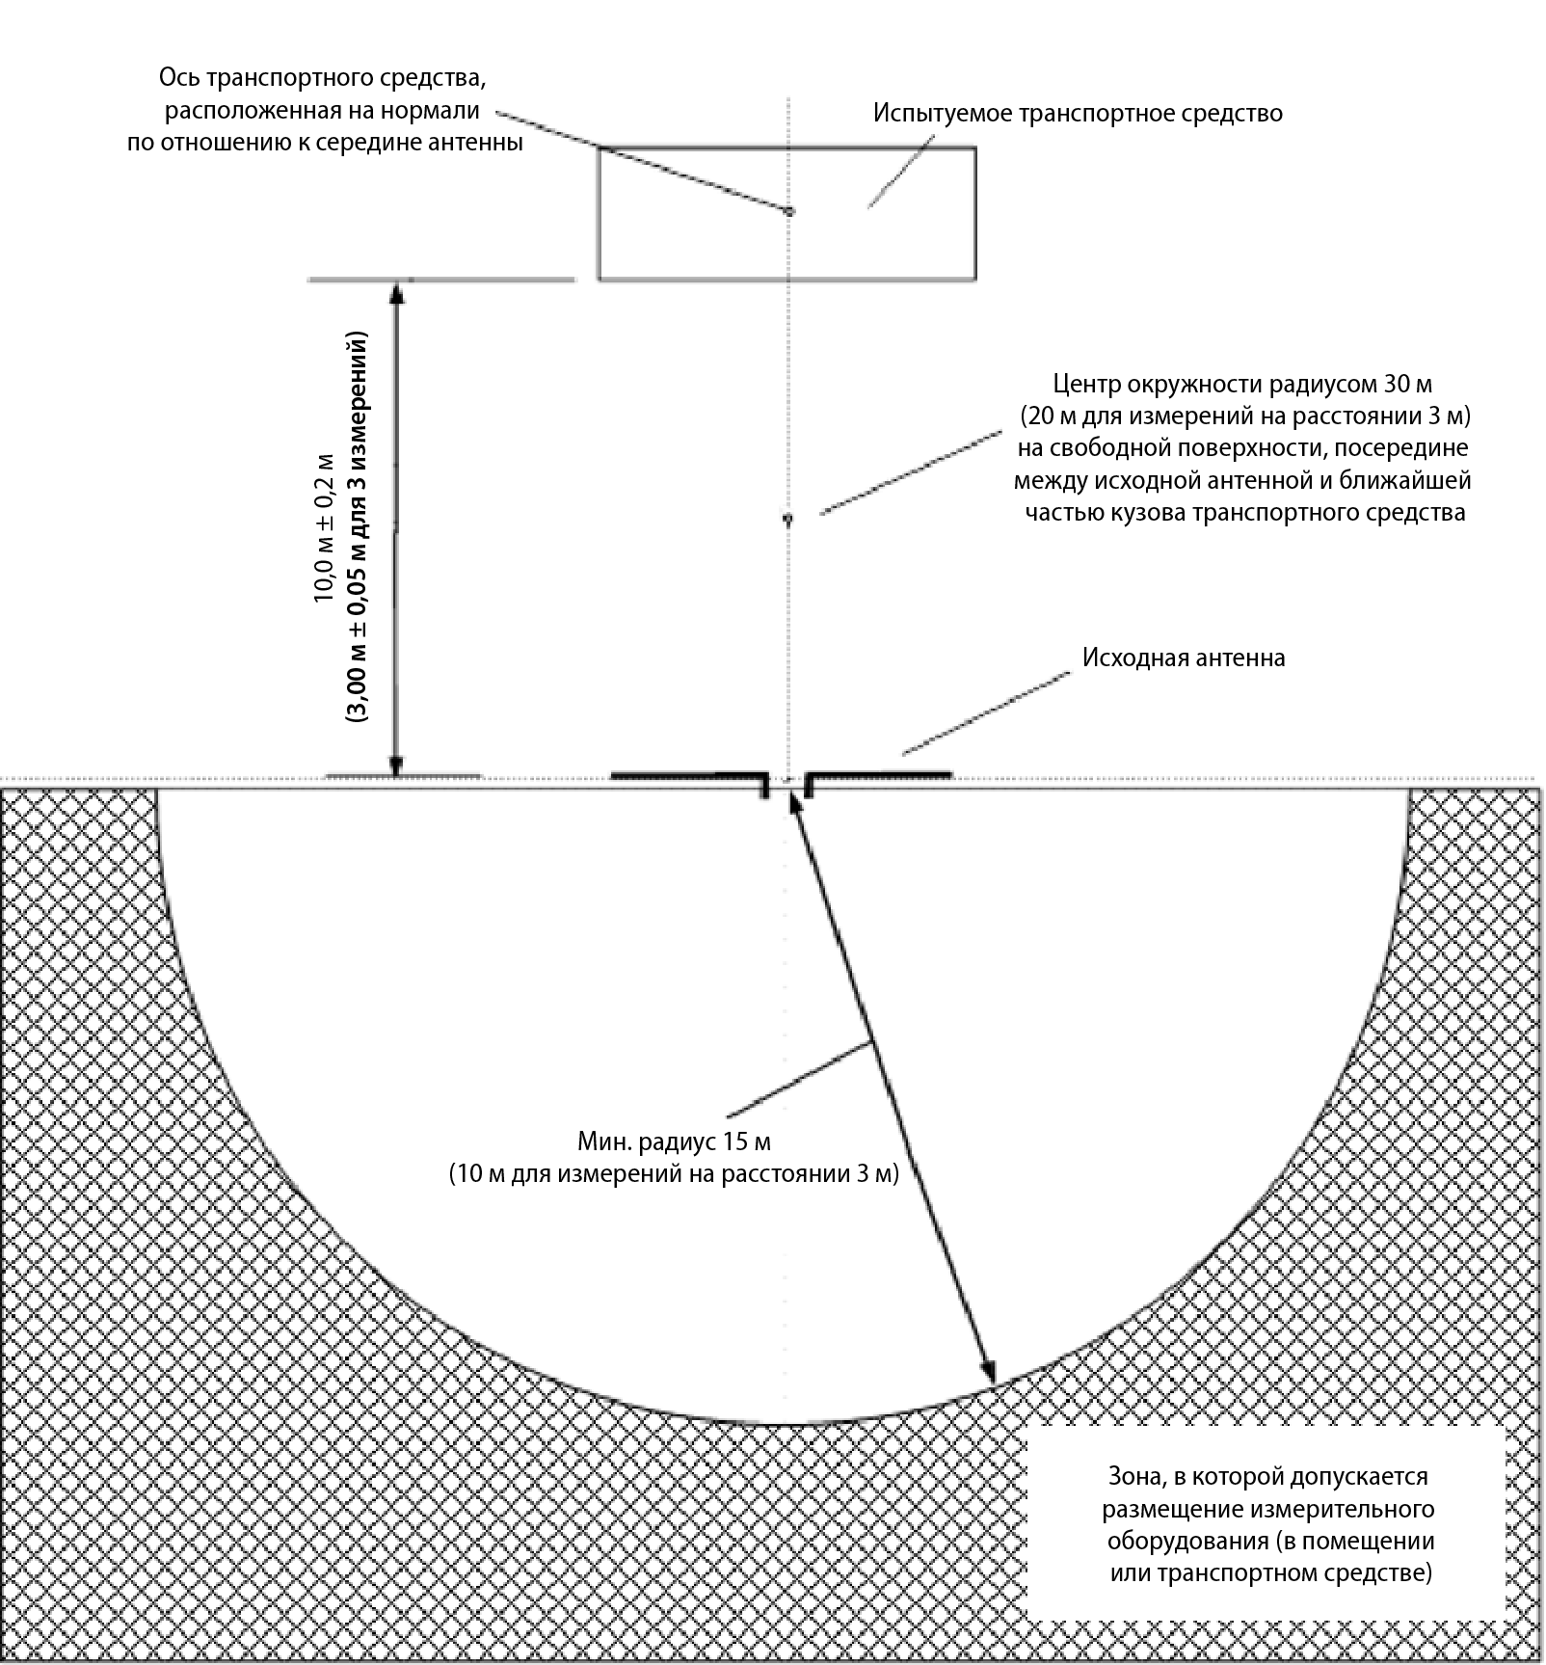

*Приложение 6, пункт 3.3.4* изменить следующим образом:

«3.3.4 либо на расстоянии 1,0 ± 0,2 м за вертикальной осевой линией переднего **(передних)** колеса **(колес)** транспортного средства (точка С, указанная на рис. 1 добавления 1 к настоящему приложению) в случае трехколесных **или четырехколесных** транспортных средств,

либо на расстоянии 0,2 ± 0,2 м за вертикальной осевой линией переднего колеса транспортного средства (точка D, указанная на рис. 2 добавления 1 к настоящему приложению) в случае двухколесных транспортных средств».

II. Обоснование

1. На рис. 1 в добавлении 1 к приложению 4 не указано альтернативное размещение антенны на расстоянии 3 м. В стандарте CISPR 12 в примечании под аналогичным рисунком альтернативное размещение антенны на расстоянии 3 м предписывается следующим образом: «*Размеры 10,0 м ± 0,2 м могут быть изменены на 3,00 м ± 0,05 м в соответствии с пунктами 5.2.3.2 и 5.2.3.4*»*.* В настоящем предложении содержатся официальные поправки к рис. 1*.*

2. В пункте 3.3 приложения 6 предписана контрольная точка для транспортных средств категории L в контексте устойчивости транспортных средств к воздействию электромагнитного излучения, однако в пункте 3.3.4 указана контрольная точка только для двухколесных и трехколесных транспортных средств. Контрольная точка для категорий L6 и L7, определенная в пунктах 2.1.6 и 2.1.7 Сводной резолюции о конструкции транспортных средств (СР.3), не учтена и порядок проведения испытаний не уточнен. Транспортные средства категорий L2 и L5 могут быть оснащены двумя передними колесами. По аналогии такой же порядок испытаний предлагается и для транспортных средств категорий L6 и L7.

3. Ниже в качестве ссылки воспроизводится рис. 1 из добавления 1 к приложению 6.

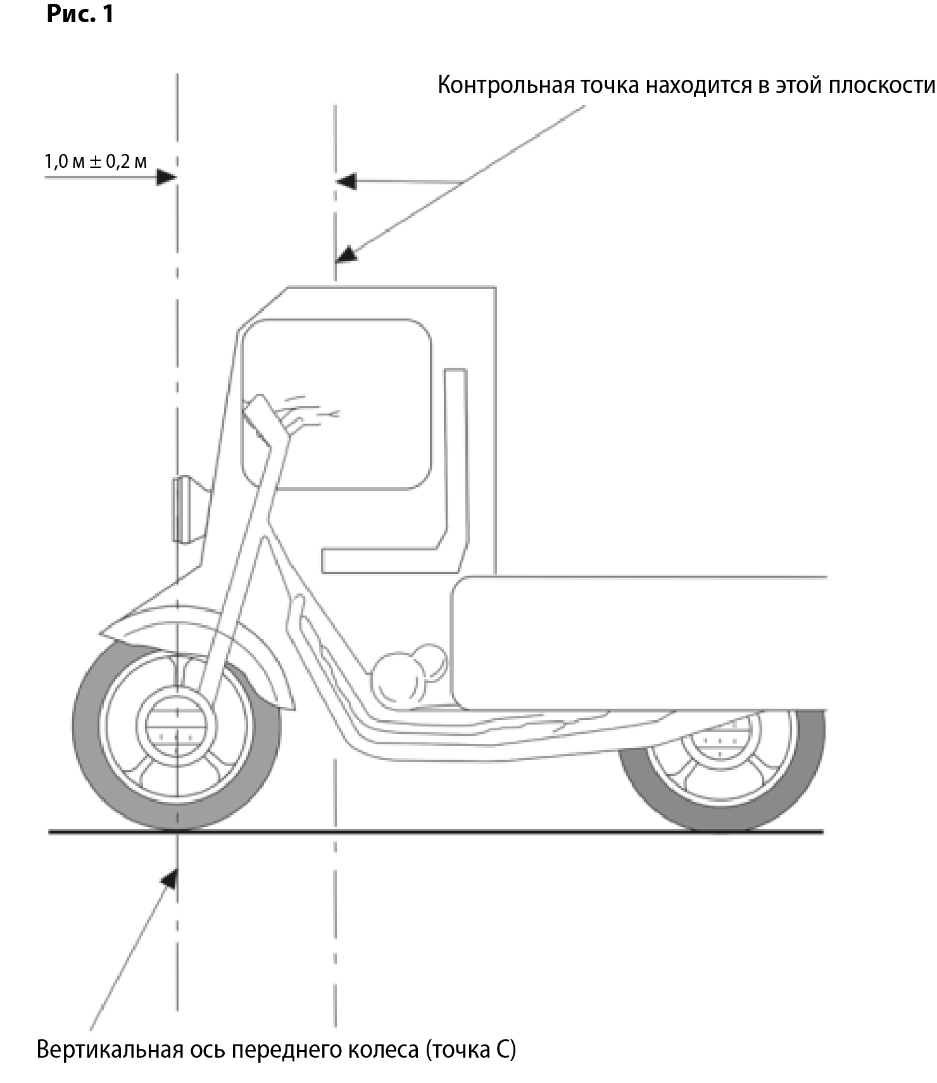

1. \* В соответствии с программой работы Комитета по внутреннему транспорту на 2021 год, изложенной в предлагаемом бюджете по программам на 2021 год (A/75/6 (разд. 20), п. 20.51), Всемирный форум будет разрабатывать, согласовывать и обновлять правила ООН в целях улучшения характеристик транспортных средств. Настоящий документ представлен в соответствии с этим мандатом. [↑](#footnote-ref-1)